第三方-包网商后台功能设计

1. 概述

包网商后台针对第三方的功能设计主要是将部分第三方的共有属性转换为可视化配置及部分其他支付渠道需要使用的共有信息配置。主要的web页面结构如下：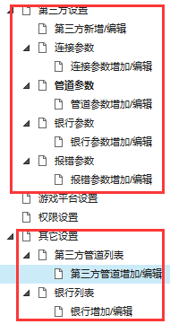

1. 第三方设置页面：
   1. 页面结构：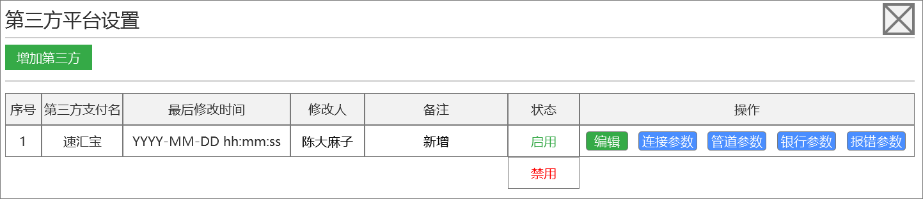
   2. 功能说明：
      1. 所有第三方支付的列表信息。
      2. 序号列：按照新增的先后顺序生成的唯一ID。
      3. 最后修改时间、修改人、备注：略。
      4. 状态（启用/禁用）：由于第三方存在不再提供服务支持的可能，所以需要调整第三方的运营状态。第三方禁用后需要做以下处理：
2. 运营商的第三方列表中不再显示该第三方。已经配置的该第三方数据不要系统处理，由运营商自行进行转禁用处理。
3. 玩家前端对应的显示由包网商的配置决定，被禁用的第三方将不在玩家前端显示，同时需要在玩家进行第三方充值时判断第三方的状态，如果状态为禁用，则提示“本充值渠道无法使用，请使用其他渠道进行充值。”
4. 禁用后系统任然要对未结算的订单进行处理。
   * 1. 增加第三方/操作-编辑：点击进入第三方对应增加/编辑界面。、对应基本的功能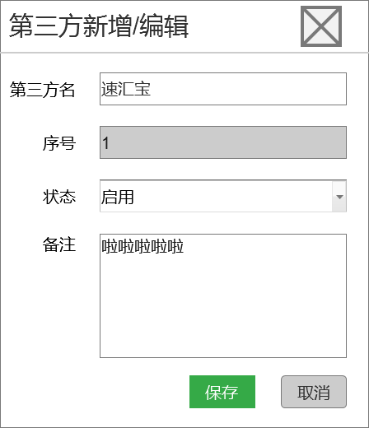。
     2. 连接参数、管道参数、银行参数、报错参数：点击后进入对应的子页面，具体见后文。
5. 连接参数页面：
   1. 页面结构：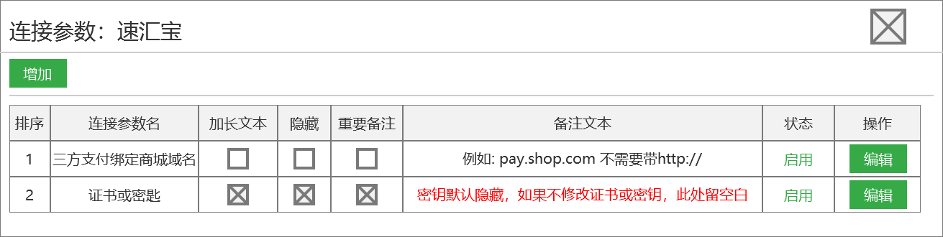
   2. 功能说明：
      1. 默认第一个为商号ID（用于存款单解析）。
      2. 整体功能说明：因为每个第三方对应的接口参数不同，所以需要针对每个第三方配置不同的连接参数，此界面用于配置第三方的各个参数的属性，在运营商平台配置对应的第三方时需要填写对应第三方的连接参数。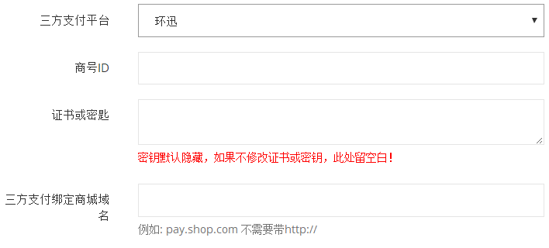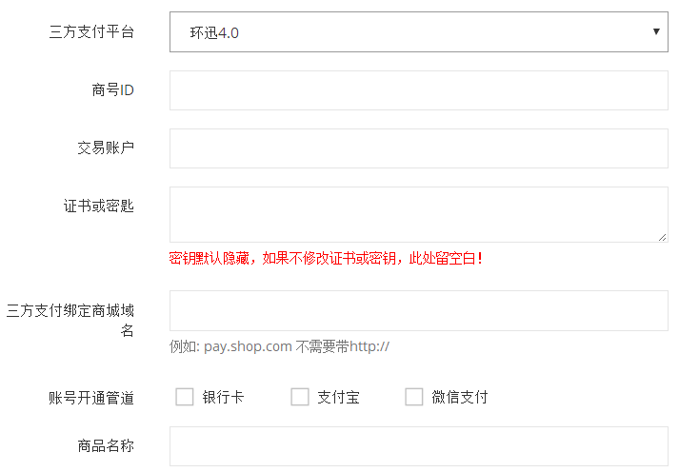
      3. 排序：用于在运营商配置页面显示顺序的排序处理。如下图所示，对应1、2、3列的参数名分别是：商号ID、证书或密钥、三方支付绑定商城名。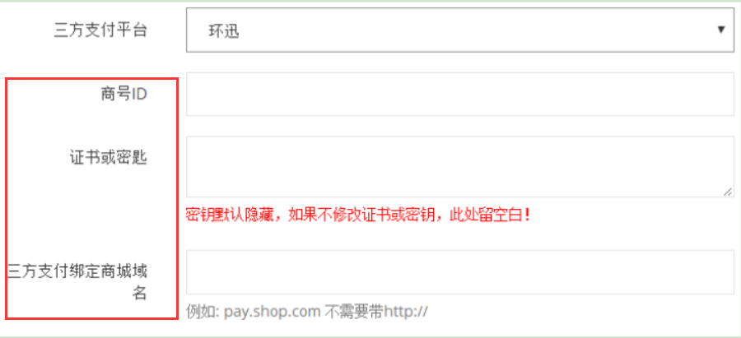
      4. 连接参数名：用于在上图中红框中显示的内容。
      5. 加长文本（Y/N）：如果不是加长文本则对应的文本输入框为单行输入框，如上图中的商号ID。如果是加长文本则可输入多行文版。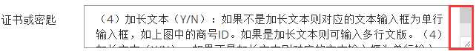
      6. 隐藏（Y/N）：如果是隐藏内容，对输入后再次查看内容不显示（主要用于密钥等保密信息），如果不是隐藏内容则正常显示。
      7. 重要备注（Y/N）：如果是重要备注则备注内容文字颜色为红色（255,0,0），否则为灰色（115,115,115）。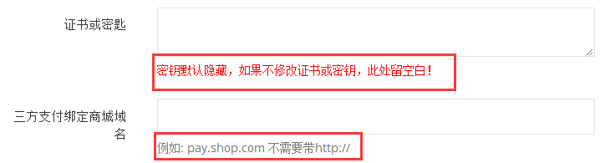
      8. 备注文本：对应链接参数输入框中对应的文本信息，见上图。
      9. 状态（启用/禁用）：启用时运营商后台对应文本输入框可以正常输入，禁用时文本输入框不可见。
      10. 增加/编辑按钮：点击进入对应的子页面，普通的增加/编辑功能。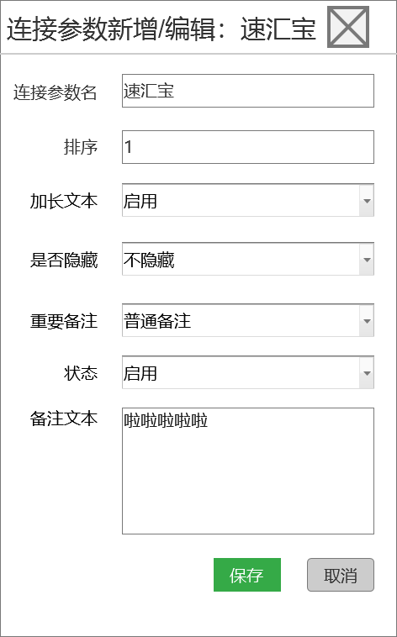
6. 管道参数页面：
   1. 页面结构：

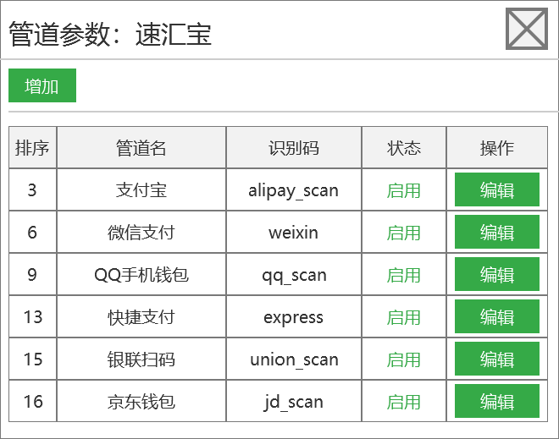

* 1. 功能说明：
     1. 管道参数用于显示当前第三方是否支持其他的第三方支付（如支付宝、微信支付等等），在运营商的第三支付页面上面显示对应的支付接口。此项为第三方配置的非必要参数。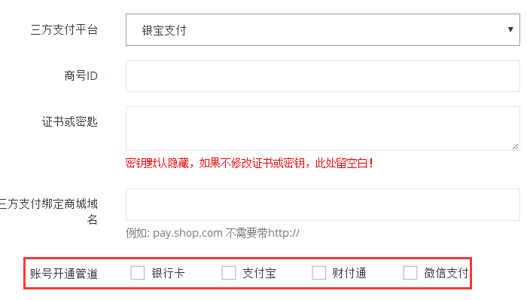
     2. 排序：在【包网商后台】-【系统设置】-【其它设置】-【第三方接口里列表】中会罗列所有的管道，该管道有唯一ID属性。同时可以在【管道参数增加/编辑】中填写对应的管道排序ID。该列的显示顺序为管道排序ID从小到大显示，如果管道ID相同则以管道的ID属性从小到大。
     3. 管道名：关联在【包网商后台】-【系统设置】-【其它设置】-【第三方接口里列表】中对应的管道的名。
     4. 识别码：通过第三方管道时候传入的管道识别码，详情参考对应的第三方文档。例：速汇宝-交易接口参数中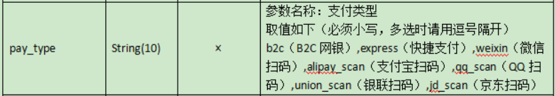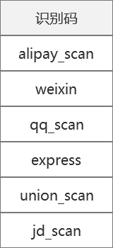
     5. 状态（启用/禁用）：禁用后需要以下处理：

1. 运营商的对应编辑界面中的选项不再显示。
2. 玩家前台对应的图标不再显示。
3. 同时需要在玩家进行第三方管道充值时判断对应管道的状态，如果状态为禁用，则提示“本充值渠道无法使用，请使用其他渠道进行充值。”
4. 增加/编辑按钮：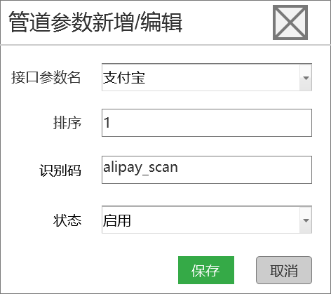
5. 接口参数名对应【包网商后台】-【系统设置】-【其它设置】-【第三方接口里列表】中对应的管道的名。
6. 银行参数页面：本页面的功能和页面结构同管道参数页面，不同的是银行参数在第三方的接口中适用接口不同。具体参考第三方文档。
7. 报错参数页面：（暂不开发）
8. 第三方管道列表：主要用于编辑前台页面对应管道ICON的功能，简单功能，不做详细说明。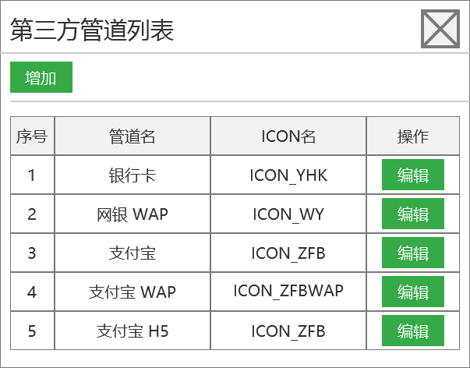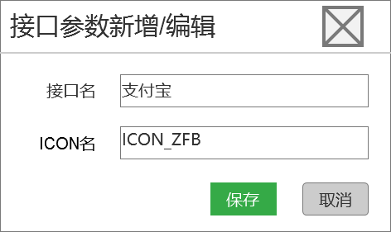
9. 银行列表：除了同第三方管道的ICON编辑功能外，还有需要在支付方式为网银跳转时，需要根据运营商提交的入账卡归属银行跳转到对应的网址。